班级： 信计24-4  学号：2024306305  姓名：袁振宇 | 实验课程：数据结构  实验名称：单链表的操作  实验时间：2026-03-17
实验内容 | 单链表的操作包括如下的操作：  - 初始化单链表  - 单链表的取值方法  - 单链表的查找方法  - 单链表的插入方法  - 单链表的删除方法  使用主函数调用以测试以上函数
实验代码 | 本实验采用带头结点的单链表结构。首先定义结点结构体 Node，其中包含数据域 data 和指针域 next。  InitList 用于初始化单链表，建立头结点。  GetElem 按位序访问链表中的元素，当位序合法时返回对应元素值。  LocateElem 顺序遍历链表，查找指定元素首次出现的位置。  ListInsert 在第 i 个位置前插入新结点。  ListDelete 删除第 i 个结点，并返回被删除元素。  PrintList 用于输出当前链表中的所有元素，便于观察实验结果。  主函数中依次演示初始化、批量插入、取值、查找、插入、删除以及边界测试。  核心代码文件：main.cpp。
运行结果及分析 | 程序运行后，初始化链表时输出“当前单链表为空”，说明头结点建立成功。  随后依次插入 10、20、30、40、50，链表输出为：10 -> 20 -> 30 -> 40 -> 50，说明插入功能正确。  调用取值函数获取第 3 个元素，返回结果为 30，说明按位取值功能正确。  调用查找函数查找元素 40，返回其位置为 4，说明顺序查找功能正确。  在第 3 个位置插入 25 后，链表变为：10 -> 20 -> 25 -> 30 -> 40 -> 50，说明插入指定位置功能正确。  删除第 4 个元素后，被删除元素为 30，链表变为：10 -> 20 -> 25 -> 40 -> 50，说明删除操作正确。  最后测试获取第 10 个元素，程序提示位置超出链表长度，说明边界条件处理合理。  实验结果表明，所编写的单链表各项基本操作均能够正确实现。  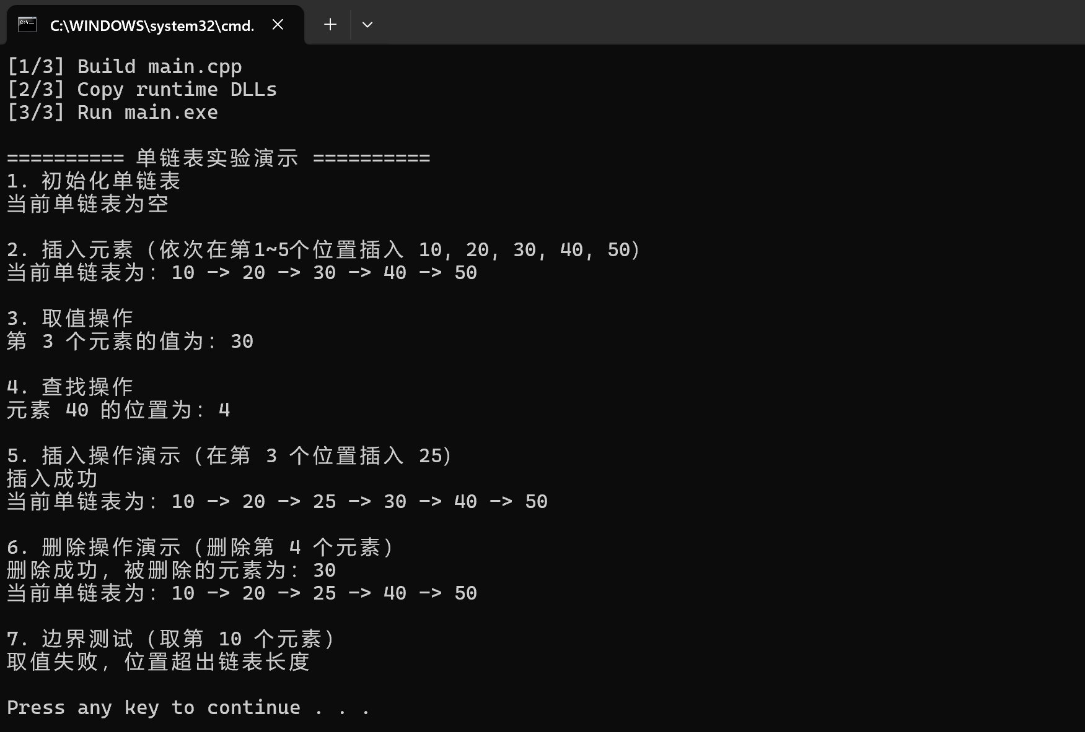
实验总结 | 通过本次实验，我掌握了单链表的基本存储结构以及结点之间的链接关系。  在实现过程中，我进一步理解了头结点的作用，以及插入和删除操作中指针修改的重要性。  同时，通过主函数测试和边界测试，我认识到程序设计不仅要完成基本功能，还要考虑非法位置等异常情况。  本次实验加深了我对线性表链式存储结构的理解，为后续学习链栈、链队列和其他链式结构打下了基础。

